**FIAP - INSTITUIÇÃO DE ENSINO SUPERIOR**

**TECNÓLOGO - ANÁLISE E DESENVOLVIMENTO DE SISTEMA**

Sprint 2 - **Hybrid Mobile App Development**

GUILHERME HENRIQUE MELO DE OLIVEIRA – RM: 95184

GUILHERME LUCAS ARTIGIANI – RM: 94322

LUCAS VINICIUS OLIVEIRA GALINDO – RM: 95177

MARCUS VINICIUS DAGOSTINI – RM: 94279

THIAGO RIBEIRO DA COSTA – RM: 92800

VINICIUS GONÇALVES CARNEIRO – RM: 94154

TURMA - 2TDST

Diagrama

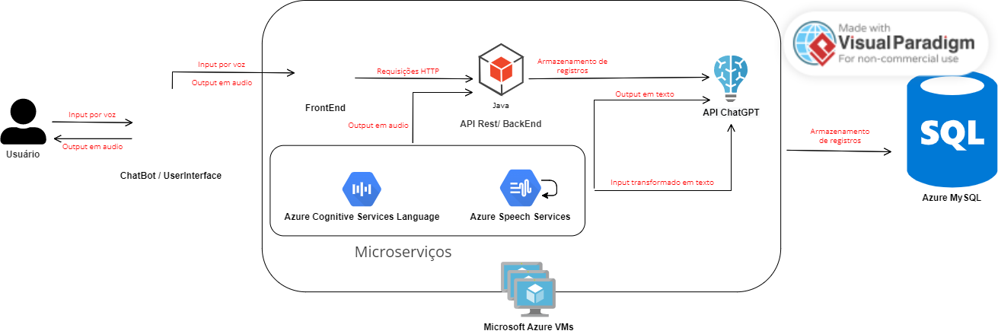

Contato Com o App

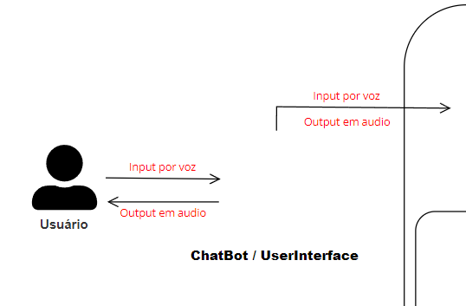

Inicialmente, o usuário irá utilizar o aplicativo HerMeOut somente por meio de sua voz. Por isso, o aplicativo conterá uma funcionalidade em que o usuário envia sua mensagem de voz e, em seguida, recebe uma resposta do chatbot em formato de áudio. Essa será a principal forma de contato do usuário com o aplicativo.

Microsoft Azure

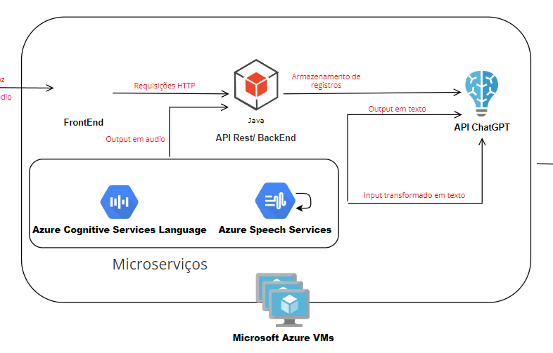

Para garantir que nossas integrações funcionem de maneira organizada e que possamos gerenciar todo o sistema de forma mais simples, optamos por utilizar o Microsoft Azure. Esse serviço oferece diversas ferramentas para a integração entre o back-end e o front-end, permitindo que possamos desenvolver uma solução mais completa.

Protocolo

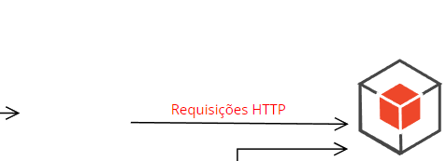

Na nossa aplicação, utilizaremos o Protocolo HTTP devido às diversas vantagens que ele oferece, como a simplicidade e outros facilidade de uso, a compatibilidade com protocolos e a ampla utilização em todo o mundo para download de informações. Além dessas vantagens, existem muitas outras razões pelas quais escolhemos esse protocolo para a nossa aplicação.

Microserviços

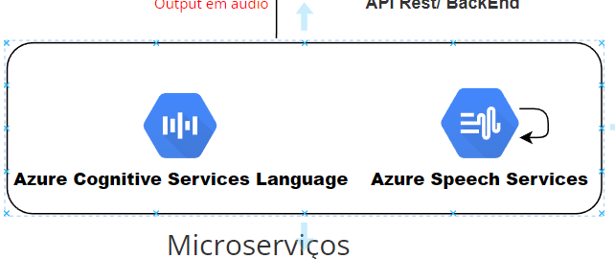

Para realizar essa tarefa, vamos utilizar dois microsserviços com o suporte do Microsoft Azure. Eles têm a função de permitir a transmissão da nossa mensagem de voz para o chatbot e de receber a resposta do chatbot de volta em formato de áudio.

API

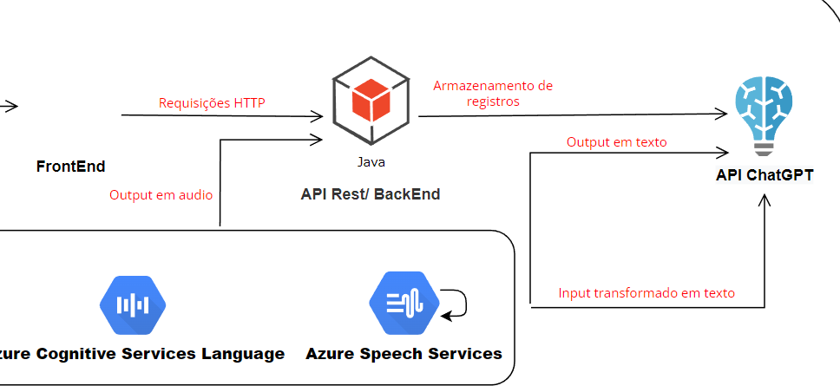

Iremos utilizar a API Rest com o Java para receber as requisições e os outputs em formato de áudio, garantindo que o registro seja armazenado e enviado para a API do ChatGPT.

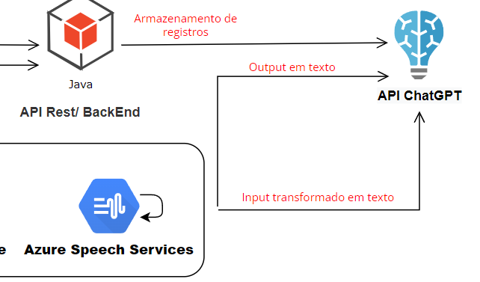

Nesse caso, o áudio será convertido em texto para ser enviado ao ChatGPT, que enviará uma resposta em texto de volta. Então, essa resposta será convertida em áudio para que possa ser ouvida pelo usuário.

Banco de dados

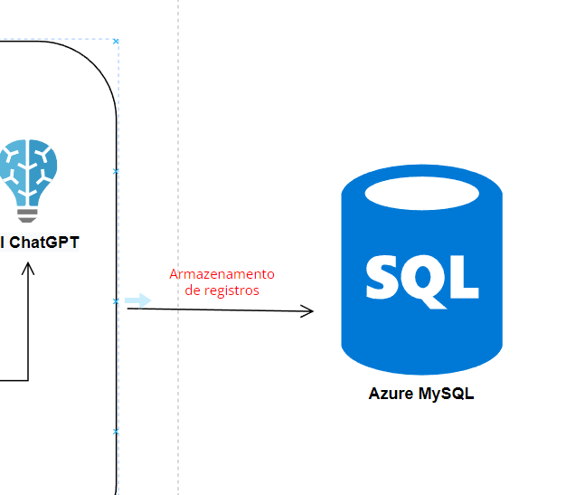

Por fim, teremos o banco de dados como armazenamento de registros. Para isso, usaremos o banco de dados Azure MySQL.